Министерство науки и высшего образования

Российской Федерации

Федеральное Государственное

Автономное Образовательное Учреждение

Высшего Образования

Национальный ядерный университет «МИФИ»

Кафедра: «Финансовый мониторинг»

Отчет по Лабораторной работе №4:

Студент Монастырский М. О.

Группа С21-703

Проверила: Домашова Д. В.

Оглавление

Введение 3

Постановка задачи 4

МНК-оценки коэффициентов 5

**Определение наличия автокорреляции** 7

Построение обобщенной линейной модели множественной регрессии 8

Вывод 13

**Приложение А** 15

# Введение

О линейных регрессионных моделях с переменной структурой будем говорить в тех случаях, когда на результативную переменную помимо отобранных и измеренных объясняющих признаков оказывает существенное воздействие меняющиеся (одновременно с предопределенными переменными во времени и/или в пространстве) некоторые качественные факторы, что может вести к скачкообразным изменениям коэффициентов линейной регрессии.

Очевидна идея, связанная с разбиением исходных статистических данных на качественно-однородные группы и последующей оценкой функции регрессии в каждой из таких групп. Но такой подход либо ведет к снижению статистической надежности результатов, либо невозможен, ввиду малого объема выборки, хотя бы в одной из регрессионно-однородных подвыборок.

Выход заключается в введение фиктивных переменных (“манекенов”), однако, следует обоснованно подходить к их введению, поскольку каждая новая переменная ведет к уменьшению степеней свободы и снижению надежности выводов. Приобретение навыков построения и анализа эконометрических моделей по регрессионно-неоднородным данным является целью предлагаемой работы.

# Постановка задачи

По данным:

|  |  |
| --- | --- |
| **Наименование показателя** | **Обозначение** |
| Административный округ Москвы | X1 |
| Площадь жилой (кв.м) | X2 |
| Общая площадь (кв.м) | X4 |
| Число комнат (/2/3) | X5 |
| Количество этажей в доме | X9 |
| Этаж квартиры (первый/промежуточный/последний) | X10 |
| Тип дома (кирпичный/монолитный/панельный/блочный/кирпично-монолитный/сталинский) | X12 |
| Вид из окна (во двор/на улицу/во двор и на улицу) | X19 |
| Цена квартиры (тыс. руб.) | Y |
|  |  |
|  |  |

1. Выдвинуть и обосновать предположение о сопутствующих качественных факторах, числе уровней каждого, указать число фиктивных переменных и охарактеризовать каждую из них.
2. Записать линейную модель регрессии с переменной структурой и её матрицу “объект - свойства”.
3. Исследовать имеющиеся статистические данные на неоднородность с помощью критерия Чоу.
4. Оценить параметры регрессионной модели с переменной структурой и провести её анализ.

# Порядок выполнения

Построим линейную регрессионную модель для нашей выборки, используя в качестве объясняющих признаков только количественные переменные (X2, X4, Х9, Х5):

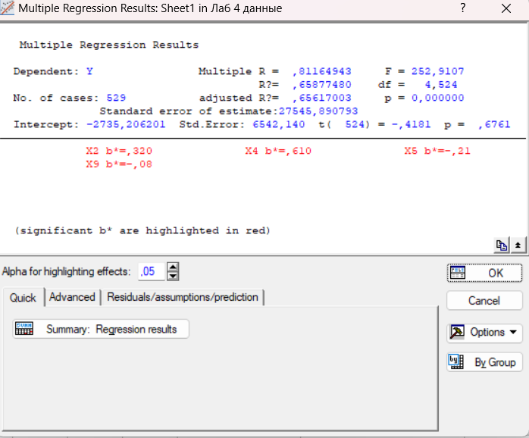

|  |  |  |  |  |  |  |
| --- | --- | --- | --- | --- | --- | --- |
| N=529 | Regression Summary for Dependent Variable: Y (Sheet1 in Лаб 4 данные) R= ,81164943 R?= ,65877480 Adjusted R?= ,65617003 F(4,524)=252,91 p | | | | | |
| |  | | --- | | b* | | |  | | --- | | Std.Err. of b* | | |  | | --- | | b | | |  | | --- | | Std.Err. of b | | |  | | --- | | t(524) | | |  | | --- | | p-value | |
| |  | | --- | | Intercept | |  |  | -2735,2 | 6542,140 | -0,41809 | 0,676052 |
| |  | | --- | | X2 | | 0,320245 | 0,058068 | 691,0 | 125,301 | 5,51495 | 0,000000 |
| |  | | --- | | X4 | | 0,610429 | 0,056395 | 849,3 | 78,459 | 10,82419 | 0,000000 |
| |  | | --- | | X5 | | -0,211806 | 0,030360 | -19896,9 | 2851,972 | -6,97654 | 0,000000 |
| |  | | --- | | X9 | | -0,078807 | 0,026183 | -270,5 | 89,867 | -3,00989 | 0,002739 |



P= 0.00 < 0.05

Модель значима

Поскольку можно предположить нормальный характер распределения регрессионных остатков, то на основании отчета делаем выводы:

- модель значима;

- значимое влияние на результативный признак – цена квартиры, оказывают объясняющие переменные – общая площадь квартиры (Х4), жилая площадь квартиры (Х2), этажность здания (Х9); и количество комнат (X5)

- оценка уравнения регрессии:

На результативный признак могу также влиять качественные переменные , ,. Прежде чем включить их в модель, проверим выборочную совокупность на однородность с помощью критерия Чоу.

Проверим сначала по переменной административный округ Москвы.

Проверяется с помощью статистики:

# Критерий Чоу

В условиях справедливости нулевой гипотезы эта статистика распределена по закону Фишера – Снедекора с и

1. Разбиваем выборку на 5 однородных групп. Построим уравнение по объединенной выборки и получим: